事项编码：070012200458026744814330101

职工参保登记（人力社保）服务指南

市人力社保局

职工参保登记（人力社保）服务指南
一、适用范围
主要内容：申请登记参加基本养老保险、基本医疗保险、工伤保险、失业保险和生育保险。
服务对象：法人,其他组织
二、国家法律依据
中华人民共和国社会保险法 全国人民代表大会常务委员会 2011-07-01
第五十八条
第一款 用人单位应当自用工之日起三十日内为其职工向社会保险经办机构申请办理社会保险登记。未办理社会保险登记的，由社会保险经办机构核定其应当缴纳的社会保险费。
三、省级法律依据
浙江省职工基本养老保险条例 浙江省人民代表大会常务委员会 1999-10-01 第十二条 用人单位应当自依法成立之日起三十日内，向社会保险经办机构办理职工基本养老保险登记手续。城镇个体劳动者应当按规定向社会保险经办机构办理职工基本养老保险登记手续。用人单位、城镇个体劳动者在办理税务登记的同时，向地方税务机关办理职工基本养老保险缴费登记手续。
四、市级法律依据
（一）《杭州市基本养老保障办法》（杭政〔2013〕104号）：“第七条 本市行政区域内的下列用人单位职工（包括工作人员，以下统称职工）应按本办法参加职工基本养老保险：1.与企业建立劳动关系的职工；2.与国家机关、事业单位建立劳动关系的编制外职工；3.与社会团体、民办非企业单位、基金会等组织建立劳动关系的工作人员。第四十六条 用人单位、个体工商户应自用工之日起30日内为其职工（雇工）向社保经办机构申请办理参保登记。”
五、县级规定

六、主管部门名称
市人力资源和社会保障局
七、实施或牵头(科)室名称
市社保中心
八、受理条件
行政区域内依法成立的用人单位（不含新成立五证合一企业单位）的职工 注：新成立五证合一企业可在企业登记时一并提交职工参保信息，通过数据共享实现职工参保登记，无需到社保机构单独办理。分时办理职工参保登记的通过“开办企业全程网上办平台”一网通办，无需到社保机构单独办理。
九、申请材料目录

材料名称 | 材料形式 | 必要性及描述 | 备注
港澳台当地社保证明 | 纸质或电子 | 非必要
入院凭证 | 原件扫描件 | 非必要
劳动（聘用）合同 | 纸质或电子 | 非必要
退休返聘文件或者干部身份证明材料 | 纸质或电子 | 非必要
专家证或就业许可证 | 系统自动获取，如数据不全则需申请者提交 | 非必要
特定人员单险种参加工伤保险承诺书 | 纸质或电子 | 非必要
双边社保参保证明 | 纸质或电子 | 非必要
护照、外国常驻记者证、外国人永久居留证 | 原件扫描件 | 非必要
非全日制劳动（聘用）合同 | 纸质或电子 | 非必要
港澳居民来往内地通行证、台湾居民来往大陆的通行证、港澳台居民居住证 | 原件扫描件 | 非必要
进编文件 | 纸质或电子 | 非必要
延缴退休文件 | 纸质或电子 | 非必要
离岗创新创业协议 | 纸质或电子 | 非必要

十、申请接收
办理地点: 杭州市行政服务中心(市民中心L楼)（杭州市上城区新业路311号市民中心L楼）窗口32--36;杭州市人力社保综合服务大厅（杭州市上城区小营街道中河中路248号）5-12号窗口;
十一、对外公布的办理程序描述
环节 | 办理时限 | 办理人员 | 审核标准 | 办理结果
收件 | 即办 | 窗口工作人员 | 按照事项收件要求办理，符合条件的予以收件。 | 申请人向窗口提交申请材料或在浙江政务服务网进行网上申报工作人员收下材料或者获取政务服务网申报数据。
受理 | 即办 | 窗口工作人员 | 对材料进行形式审核。 | 符合条件的予以录入受理。
审核 | 即办 | 工作人员 | 对材料进行复核并按规范核对业务处理。 | 符合条件的做出审核决定。
办结 | 即办 | 工作人员 | 业务规范处理。 | 对材料进行归档处理。
送达 | 即办 | 工作人员 | 启动送达流程。 | 根据告知渠道对审核决定内容进行告知或送达。。

十二、办结时限
法定期限：25工作日
承诺期限：即办
十三、收费依据及标准
收费项目名称 | 收费标准 | 减免说明

十四、审批结果名称
无
十五、结果送达
送达方式：当场送达,电子文件网上送达
十六、咨询途径
咨询电话：全国统一咨询投诉热线0571-12345
十七、监督投诉渠道
监督投诉电话：全国统一咨询投诉热线0571-12345或12345投诉热线
网上投诉：http://zxts.zjzwfw.gov.cn
十八、受理地点和时间
受理地点：杭州市行政服务中心(市民中心L楼)（杭州市上城区新业路311号市民中心L楼）窗口32--36
受理接待时间：工作日，夏季：上午9:00-12:00 下午14:00-17:00；冬季：上午9:00-12:00 下午冬令时13:30-17:00。（双休日安排值班）
受理地点：杭州市人力社保综合服务大厅（杭州市上城区小营街道中河中路248号）5-12号窗口
受理接待时间：工作日，上午8:30-11:50 下午13:30-17:00

十九、办理进程和结果公开查询
咨询电话：全国统一咨询投诉热线0571-12345
网上查询：bsjd.zjzwfw.gov.cn
二十、办事者到办事现场次数
0次
次数说明：网上申请跑零次，现场窗口申请提交书面申请材料1次。

附录1 职工参保登记（人力社保）流程图
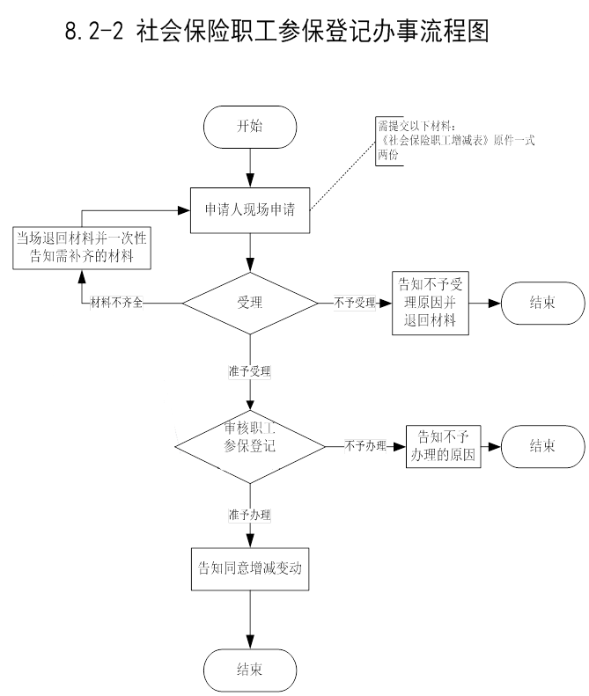

附录2 相关申请材料示范文本
材料空白表、示例表，请在“申请材料”中单独下载打印

附录3 常见问题解答

